Sixth Engineering, Science and Technology Conference “Tendencies and Challenges in Engineering, Science and Technology” (ESTEC 2017) October 11 - 13, 2017 Panama City, Panama.

Análisis del potencial energético solar basado en mediciones in situ en el municipio de Acacías – Meta

Angel Alejandro Rodriguez Aya
Universidad Nacional Abierta y a Distancia, Acacías, Meta, Colombia, angel.rodriguez@unad.edu.co

John Alejandro Figueredo Luna
Universidad Nacional Abierta y a Distancia, Acacías, Meta, Colombia, john.figueredo@unad.edu.co

Juan Alejandro Chica García
Corporación Universitaria Autonoma de Nariño , Villavicencio, Meta, Colombia, d.investigacion@aunarvillavicencio.edu.co
Abstract
This research presents the preliminary results of the research entitled Design and implementation of a fixed and mobile photovoltaic system to capture the solar power, determining the cost-benefit ratio for the Acacías CEAD, a study that will determine the solar power that affects the University National Open and Distance - UNAD of the municipality of Acacías and deliver a study to determine the solar radiation of the area, in order to verify the potentiality and feasibility of installing solar energy systems in the University and nearby areas; It has been possible to determine that solar power in the area per m² is close to 45% of that measured by IDEAM (Hydrology, Meteorology and Environmental Studies Institute in Colombia), with a potential absorption of 331W per day in an area of 1m², which makes feasible a possible implementation of a solar energy system.

Keywords: Solar power, solar energy, solar panel, energy efficiency.
Resumen
La presente investigación presenta los resultados preliminares de la investigación titulada Diseño e implementación de un sistema fotovoltaico fijo y móvil para capturar la potencia solar, determinando la relación costo beneficio para el CEAD de Acacías, estudio que permitirá determinar la potencia solar que incide sobre la Universidad Nacional Abierta y a Distancia – UNAD del municipio de Acacías y entregar un estudio que permita determinar la radiación solar de la zona, con el fin de verificar la potencialidad y factibilidad de instalar sistemas de energía solar en la Universidad y zonas cercanas; se ha logrado determinar que la potencia solar en la zona por m² esta cerca del 45% respecto de la medida por el IDEAM (Instituto de Hidrología, Meteorología y Estudios Ambientales en Colombia),con un potencial de absorción de 331W por día en un área de 1m², medida que hace factible una posible implementación de un sistema de energía solar.

Palabras claves: Potencia solar, energía Solar, panel solar, eficiencia energética.

- INTRODUCCIÓN
Las energías alternativas tales como eólica, solar, hidroeléctrica y de biomasa han tomado un gran interés en el mundo como posible sustituto de las energías no renovables tales como el petróleo, carbón y gas, las cuales poseen un mercado volátil y poco fiable, además, se suma el interés de disminuir las emisiones de gases de efecto de invernadero con el fin de mitigar el impacto sobre el cambio climático, es así como diferentes naciones desarrolladas han adoptado diferentes políticas de implementación y adopción de este tipo energías para ir migrando periódicamente sus fuentes de producción energética, un ejemplo práctico de la adopción de estas políticas es la Unión Europea, actualmente posee el 40% de las patentes mundiales en energías renovables y emplean a 1.2 millones de personas en este tipo de proyectos (Kerebel & Stoerring, 2016).
Por otra parte, el costo de la implementación de energía solar está compitiendo con la energía de los combustibles fósiles, este fenómeno se ha presentado debido a la producción de paneles solares procedentes de China, incluyendo las características de mano de obra barata, reducción de los costos de procesamiento y la caída de del costo del polisilicio, incluyendo la mejora de la conversión de la eficiencia de la energía solar a eléctrica. Esto ha logrado, disminuir el costo de los paneles solares, para el 2011 el costo aproximado era de $1.31 dólares por vatio, mientras que para el 2014 se redujo a $0,50 dólares por vatio, por tal motivo se estima que en los próximos años el costo de los paneles solares se reduzca en un 40% (Parkinson, 2015)
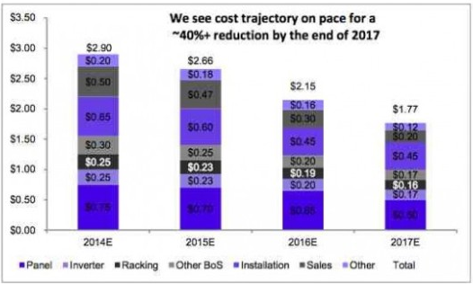
Fuente: G. Parkinson, «Clean Technica,» 29 enero 2015. Disponible en: https://cleantechnica.com/2015/01/29/solar-costs-will-fall-40-next-2-years-heres/
Figura 1. Reducción de los costos de la energía solar en Estados Unidos
El costo de producción del KWh por fuentes de energías solares está decayendo y este se aproxima al costo de producción del KWh por parte de gas y carbón, lo anterior según estudio por parte del Fraunhofer Institute for Solar Energy Systems esta es tendencia de lo que está ocurriendo con la energía solar fotovoltaica, además se espera que para el año 2025 el costo por KWh en Europa estará entre 4 a 6 centavos de dólar y para el año 2050 estará de 2 a 4 centavos de dólar. (Guerrini, 2015)
Otro aspecto importante a tener en cuenta en la producción de energía solar fotovoltaica es la posición geográfica donde se pretende ubicar paneles solares con el fin de producir energía eléctrica, lo anterior debido a que existen zonas donde hay una mayor incidencia del sol y por ende mayor irradiación solar, para esta labor es importante tener como base los mapas de radiación solar que ofrecen los diferentes entes gubernamentales, para el caso de Colombia es el IDEAM, el cual provee el Atlas de radiación solar, ultravioleta y ozono de Colombia. (IDEAM, 2014)
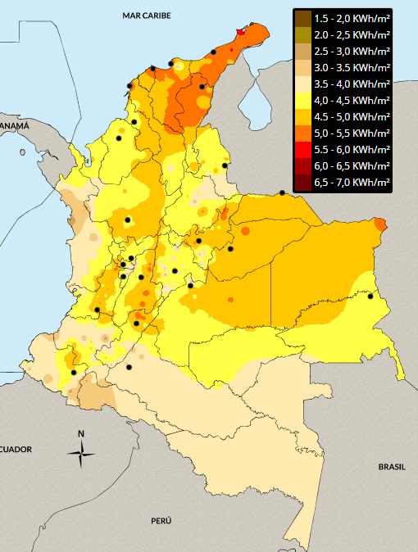
Fuente: IDEAM, «Atlas de radiación solar, ultravioleta y ozono de Colombia,» junio 2014. Disponible en: http://atlas.ideam.gov.co/visorAtlasRadiacion.html.
Figura 2. Irradiación global horizontal en Colombia
La radiación solar en el departamento del Meta se encuentra entre 4.0 a 4.5 KWh/m² (IDEAM, 2014), la cual la convierte potencialmente factible para una implementación de energía solar por medio de paneles solares, situación que puede brindar a los investigadores un punto de partida para la caracterización y puesta en marcha de investigaciones de esta índole.
- SISTEMA DE ADQUISICIÓN DE DATOS
  - UBICACIÓN GEOGRAFICA DEL SENSOR
El sistema de captura de los datos (sensor) se compone de un panel solar de 10W que está ubicado en la Universidad Nacional Abierta y a Distancia UNAD CEAD Acacías, a su vez, la ubicación geográfica exacta de la universidad es mostrada por medio del Google Maps, Latitud 4.006848 y longitud: -73.771098. (Google, 2014)

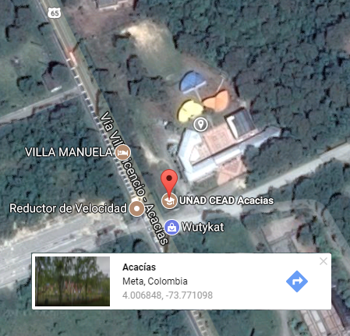

Fuente: Google, «Google Maps,» 13 junio 2014. Disponible: https://goo.gl/xt5XMQ.
Figura 3. Ubicación del panel solar (sensor)

  - UBICACIÓN DEL SENSOR CON RESPECTO DEL SOL
El sensor está dispuesto por un panel solar fijo, el cual tiene una inclinación de 30 grados con respecto a la horizontal, además, el panel solar apunta directamente hacia el este, esta ubicación del panel solar se estableció con el fin de tener el punto medio entre el solsticio de verano y el solsticio de invierno, momento en el cual los rayos del sol inciden sobre la tierra ±23.5° distanciados de la línea del ecuador (Skuletic, Radulovic, & Stesevic, 2013), asimismo, para realizar una mejor predicción de la ubicación de la tierra con respecto del sol en sus movimientos de rotación y translación se analizó su trayectoria por medio del recurso web denominado SunEarthTools.com, por el cual se logró realizar un análisis de los vectores dirección de los rayos del sol y su respectiva sombra y así determinar el punto óptimo de ubicación del panel dentro de las instalaciones de la universidad. (SunEarthTools, 2009)
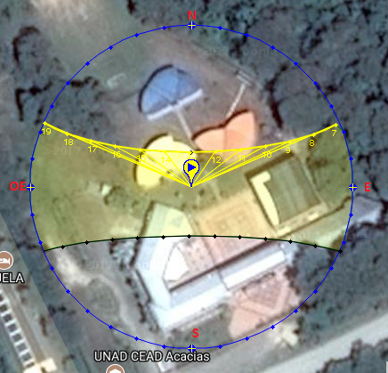
Fuente: SunEarthTools, 2017. Disponible en: https://www.sunearthtools.com/index.php.
Figura 4. Ubicación del sensor con respecto de sol entre el solsticio de verano y el solsticio de invierno.
  - PROCESO DE CAPTURA DE LOS DATOS
La potencia solar irradiada sobre la Universidad Nacional Abierta y a Distancia del CEAD de Acacías, se ha realizado mediante un panel solar de 10W, para lo cual tiene un área de 0.0875m², asimismo, se hace necesario redimensionar el área para obtener la potencia irradiada por 1 m², los datos obtenidos se han capturado con una periocidad de 10 minutos y el tiempo de muestreo se ha realizado desde el 01 de julio de 2016 hasta el 31 de mayo del 2017 (11 meses).
La captura de los datos se realiza mediante la tarjeta Photon, la cual se caracteriza por ser una tarjeta de desarrollo aplicada al IoT, adicionalmente se utiliza como base de datos las hojas de cálculo de Google, para realizar esta operación se hace necesario utilizar el editor de secuencia de comandos de la hoja de cálculo e incluir un script desarrollado en Json con el fin de que actualice los datos cada 10 minutos. (Rodriguez & Figueredo, 2016)
  - POTENCIA SOLAR EN EL CEAD DE ACACÍAS
La potencia solar en la Universidad Nacional Abierta y a Distancia CEAD Acacías se ha determinado realizando un análisis estadístico de la información, se parte de una base de datos que tiene almacenados 27853 registros, los cuales contienen la información recolectada durante las 24 horas del día, partiendo de esta información, como primera medida se realiza un filtro de la información para tomar los datos de la potencia solar de 6am a 6pm, arrojando como resultado 10025 registros para la muestra. En esta investigación, surge la necesidad de eliminar los demás datos debido a que corresponde con la ausencia del brillo solar.
    - POTENCIA PROMEDIO SOLAR POR HORA
La potencia solar promedio por hora y por m² en el CEAD de Acacías para el periodo mencionado anteriormente, se ha determinado tomando todos los datos por horas y se ha hallado el promedio, lo que permite determinar y comparar el horario que contiene la mejor potencia absorbida por el panel solar, como resultado se obtiene la tabla a continuación:
Tabla 1. Potencia promedio por hora en un 1m²
Franja horaria | Potencia m² (W)
6:00 a. m. | 1,29
7:00 a. m. | 7,17
8:00 a. m. | 24,53
9:00 a. m. | 43,65
10:00 a. m. | 57,18
11:00 a. m. | 63,40
12:00 p. m. | 60,19
1:00 p. m. | 44,32
2:00 p. m. | 19,78
3:00 p. m. | 8,24
4:00 p. m. | 1,90
5:00 p. m. | 0,71
Después de realizar un análisis de los datos obtenidos de la tabla No 1. Se ha logrado determinar que la franja horaria con mayor potencial energético promedio está comprendida entre las 11:00am – 11:59am, con una potencia de 63.40W, para ampliar un poco el análisis de la tabla se adjunta un gráfico del comportamiento de la potencia según la franja horaria:
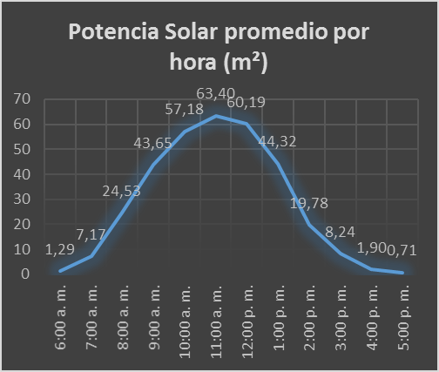
Figura 5. Potencia promedio por hora en 1 m²
    - POTENCIA CAPTURADA POR MES
La potencia capturada en vatios por mes tiene un comportamiento heterogéneo durante cada periodo, se puede observar que el mes de julio de 2016 presento una mayor producción de energía con un total de 41,6KW seguidos por los meses de diciembre y noviembre del mismo año, mientras que el mes de abril de 2017 presento menor producción con 15.2KW seguidos por los meses de mayo y enero de 2017 respectivamente, adicionalmente se tiene una producción total de 296.3KW de todos los periodos analizados.

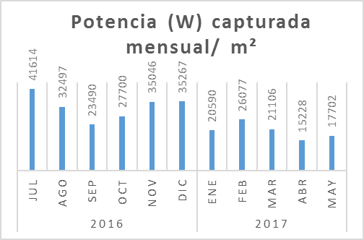
Figura 6. Potencia en Watts mensual producida por m²
    - POTENCIA CAPTURADA PROMEDIO POR DÍA
La potencia absorbida durante un día presenta un comportamiento igual a la potencia capturada por mes, no tienen una tendencia específica a pesar de que existan las diferentes estaciones del año y a pesar de que estén comprendidas dentro de periodos de algunos meses, asimismo al analizar los datos obtenidos por m² se tiene una potencia promedio por día cercana a los 332.4W

- ANALISIS DE RESULTADOS
Para realizar el cálculo y análisis de la información se tomó como referencia la información suministrada por IDEAM, el cual entrega la tabla de radiación solar por m² en diferentes zonas de Colombia [8], para lo cual fue necesario tomar la ciudad más cercana al punto geográfico donde se encuentra ubicado el panel solar ya que no hay datos para el municipio de Acacías, además, existió la necesidad de tomar como referencia la eficiencia de un panel solar convencional el cual se acerca al 18% y realizar los cálculos necesarios para ajustar la información y realizar las comparaciones.

  - POTENCIA PRODUCIDA POR MES EN EL 2016
En el año 2016 se tiene 6 periodos equivalentes a los meses de julio a diciembre, por el cual fue necesario realizar la comparación de los datos medidos por el sensor instalado en la universidad y los datos medidos por el IDEAM en el mismo periodo, como evidencia se obtuvo que los datos medidos estuvieron por debajo del 50% de los datos proporcionados por el IDEAM, lo que puede inducir a que la universidad por estar cerca de un conjunto montañoso presenta a menudo acumulaciones de nubes, lo que puede disminuir los rayos del sol que inciden sobre el panel.

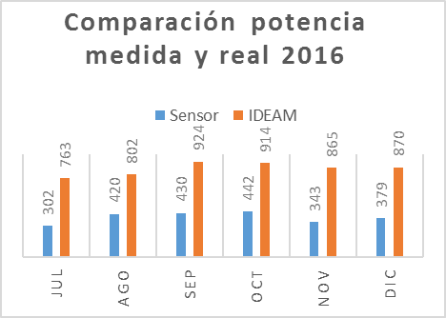
Figura 7. Comparación de los datos de potencia capturada en el año 2016.
  - POTENCIA PRODUCIDA POR MES EN EL 2017
Para el año 2017 se tienen 5 periodos comprendidos desde enero a mayo respectivamente, en donde se presenta una disminución mayor que en el año 2016, las mediciones estuvieron por debajo del 40% equivalente con la medición del IDEAM.

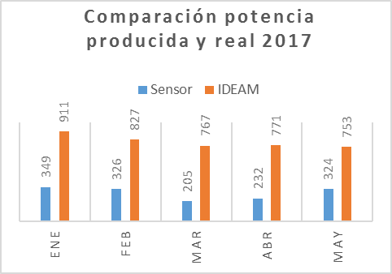
Figura 8. Comparación de los datos de potencia capturada en el año 2016.
- CONCLUSIONES

El desarrollo de este proyecto se plantea como una oportunidad para una región inexplorada en este recurso como es el departamento del Meta (Colombia), y que según los resultados preliminares del proyecto tiene una potencialidad no solo por su ubicación geográfica sino también por la altura y la disposición de pie de montaña, lo que dimensionado con las condiciones de potencia solar de la zona, permite una mejor y más óptima circunstancia para la captación de energía, este proyecto permitirá igualmente la posible solución a través de medios alternativos de producción energética en zonas no interconectadas de Colombia que permitirán fomentar el desarrollo regional con la llegada de proyectos de electrificación rural que proyectaran mejores condiciones de vida, de estudio, de alternativas turísticas y económicas para las poblaciones.

El desarrollo del proyecto deberá a futuro tener algunas modificaciones tales como la instalación de un panel con mejores características con el propósito de poder tener una medición de mayor validez, sin embargo, se estima por mediciones y comparaciones con otros sistemas que el error puede estar en un rango de un 5%, lo cual es una tolerancia válida.
REFERENCIAS

Chica Garcia, J. A. (2009). Perspectiva del uso de un sistema de control Encaminado al uso racional y eficiente de energía en hogares y empresas. Cap&Cua, 1-5.
Cornejo, L., Martin-Pomares, L., Alarcon, J., & Polo, J. (2017). A through analysis of solar irradiation measurements in the region of Arica Parinacota. Renewable Energy, 197-208.
Google. (13 de junio de 2014). Google Maps. Recuperado el 02 de junio de 2017, de https://goo.gl/xt5XMQ
Guerrini, F. (31 de Marzo de 2015). Solar Power To Become Cheapest Source Of Energy In Many Regions By 2025, German Experts Say. Recuperado el 02 de Junio de 2017, de https://www.forbes.com/sites/federicoguerrini/2015/03/31/solar-power-to-become-cheapest-source-of-energy-in-many-regions-by-2025-german-experts-say/#3a84a9be7cce
IDEAM. (Junio de 2014). Atlas de radiación solar, ultravioleta y ozono de Colombia. Recuperado el 2 de junio de 2017, de http://atlas.ideam.gov.co/visorAtlasRadiacion.html
IDEAM. (16 de junio de 2014). Atlas IDEAM. Recuperado el 03 de junio de 2017, de http://atlas.ideam.gov.co/basefiles/RadiacionPDF/Villavicencio.pdf
Kerebel, C., & Stoerring, D. (14 de Diciembre de 2016). La energía renovable. Recuperado el 02 de Junio de 2017, de http://www.europarl.europa.eu/atyourservice/es/displayFtu.html?ftuId=FTU_5.7.4.html
Parkinson, G. (29 de Enero de 2015). Clean Technica. Recuperado el 01 de Junio de 2017, de https://cleantechnica.com/2015/01/29/solar-costs-will-fall-40-next-2-years-heres/
Rodriguez, A., & Figueredo, J. (2016). Selección e implementación de un prototipo de estación meteorológica aplicando IoT y herramientas Google. En Serna, & Edgar, Desarrollo e innovación en ingenieria (págs. 341-352). Medellin : Instituto Antioqueño de Investigación.
Skuletic, S., Radulovic, V., & Stesevic, I. (2013). Possibilities and limitations of measuring the energy of direct solar radiation.
SunEarthTools. (2009). SunEarthTools. Recuperado el 05 de mayo de 2016, de https://www.sunearthtools.com/index.php

Authorization and Disclaimer
Authors authorize ESTEC to publish the paper in the conference proceedings. Neither ESTEC nor the editors are responsible either for the content or for the implications of what is expressed in the paper.

